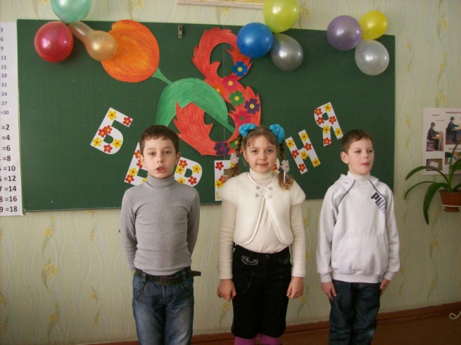
Що то є за днина,
Що то є за свято,
Що сюди зійшлося
Гостей так багато?
Знаю, що за днина
І всім варто знати:
Прийшли всі люди
Маму й бабусю вітати.

Рідні бабці, рідні мами,
Ми вітаєм Вас на святі!
Ми Вас любим щиро-щиро,
Вам бажаєм щастя й миру.
Ви нас теж любіть рідненькі,
Бо ми діти дорогенькі,
Хочем бути на вас схожі
І, як ви, такі ж хороші.
Хай же Ваше добре слово
Розквітає веселково.

Свято Матері сьогодні,
То .. твій Матусю день,
Нині діти в’ють віночки
З квітів, віршів і пісень.

І складають подяку
Дари серця і дібров.
За найкращу, найсвятішу
Твою Мамину любов.

Найперша літера, якою починаються майже всі абетки світу, - це літера "А". І вже за нею шикуються у певному порядку всі інші літери.

Найперше слово, яке вимовляють діти майже в усіх країнах світу, - це слово "мама", і вже за цим святим і найріднішим словом діти навчаються інших слів своєї рідної мови. Мама, матінка, матуся...

Чи є на світі слово більш прекрасне і ніжне?

У мами щира душа, добрі й ласкаві руки, найвірніше і найчутливіше серце - в ньому ніколи не гасне любов, воно ніколи не залишається байдужим...

Хто тебе так щиро любить,
І вбирає, і голубить,
І кладе у постіль спати? Мати.

Хто стеріг тебе від злого,
Відмовляв собі усього,
Щоб тобі віддати? Мати.

Хто тебе узяв за руку
І до школи на науку
Вів, щоб розуму навчати? Мати.

Пісня ___Мамочка______

“Мамо!”. – Перше слово, яка вимовляє дитина і недарма, бо першою людиною, яка схиляється над її колискою, є мама.

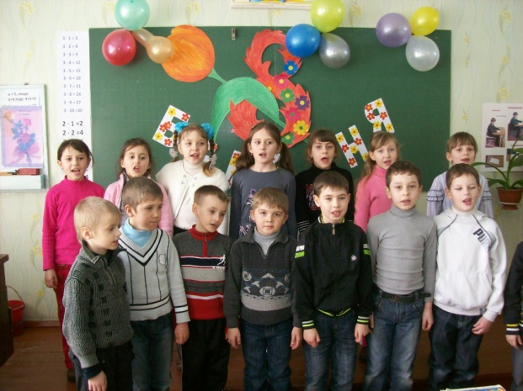
Є немало мам на світі,
Мами добрі, мами світлі,
Та одна наймиліша
Хто вона? Скажу вам я –
Рідна матінка моя.

У моєї мами руки золоті
Очі карі , вії довгі і густі!

А моя матуся схожа на веселку
Бо така чудова і така весела!

А моя як - ніжний лісовий дзвіночок
Ніжні в неї руки, ніжний голосочок!

А моря матуся гарна як калинка
В неї чорні брови, губки як малинка!

Моя матінка привітна
Гарна ніжна як весна,
І ласкава, і тендітна
Ніби пролісок вона
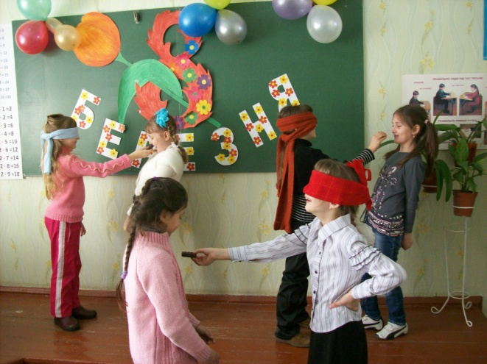
Ваші мамі гарні,
З вами згоден я
Та найкраща мама
Все ж таки моя!!

І моя красуня!
Ніде правди діти
Мабуть, тут зібрались
Всі красуні світу

Кожен любить свою маму,
Бо вона найкраща
Найдорожча нам людина-
Люба матінка єдина!

Якби сердець я вісім мав
Матусю, всі б тобі віддав

Інсценізація вірша А.Костецького "Домашній твір".

Автор:
Вітько - бідак страждає так,
Аж здригає ногами!
Він - за столом, він пише твір:
"Я помагаю мамі".
Старанно олівець гризе
Та супить брови грізно,
Але нічого - хоч умри! -
До голови не лізе...
Та ось тихесенько зайшла
В його кімнату мама.

Мама:
Вітюнь, будь ласка, в магазин сходи за сірниками.

Син:
Ідея!

Автор:
Вигукнув синок мамі...

Син:
Ну й морока!
Сама іди! Я твір пишу -
Роблю важкі уроки.

Автор:
І мама вийшла...А Вітько
Швиденько пише в зошит.

Син:(пише)
" Я в магазин завжди ходжу,
Коли мене попросять..."

Автор:
Хвилин за десять мама знов
З'являється у дверях.

Мама:
Вітюнь, картопельки начисть,
А я зварю вечерю.

Син:
Сама начисть!

Автор:
Кричить Вітько.
Так, що ледь не лопне.

Син:
Я твір пишу! Я- зайнятий!
Сама вари картоплю!

Автор:
Виходить мама, а синок писати знов сідає.

Син (пише):
"Я мамі сам варю обід,
Вечерю і сніданок..."

Автор:
Радіє син.

Син:
Не твір, а люкс!
Оцінка буде гарна!

Автор:
І геть не думає про те,
Що він радіє марно.

Танок для мам і бабусь

Одного разу спитали одну ученицю, чи любить вона свою бабусю. Вона відповіла: “А хіба можна бабусю не любити?”
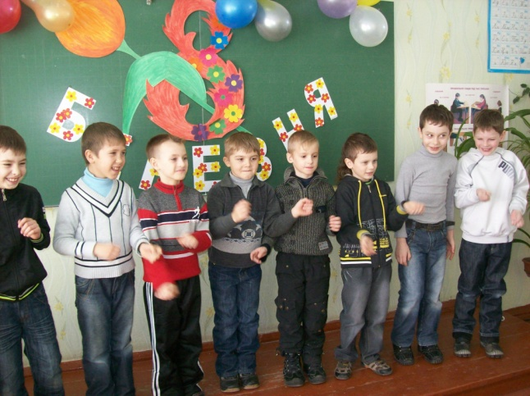
Бабуся!Чи є на світі краща людина?
Ні! Скільки вона пережила яка ніжна, щира!
Скільки вона недосипала ночей,
Голублячи онучат!
Подивіться у бабусині очі діти!
Які вони щирі!

Бабусина-доля- як ота тополя,
Що посеред степу порина
Вітер гне тополі , заметілі
в полі так біліє в бабці сивина

Дітей і онучат плекає,
Кому і що потрібно добре знає.
Ти, Бабцю, - ціла академія наук,
Сприймати вмієш все –
І радості, і безліч мук.

Сміється сонце- я сміюсь
Всміхається бабуся
Я в добрі очі їй дивлюсь ніяк не надивлюся
Хай вам сонце сміється
Хай добро вам ведеться
Хай годинник вам повільно лічить вік
А Бог дарує багато щасливих літ

У тата і мами також є матуся,
Це лагідна ваша рідненька бабуся. Рідні бабусі, ми ваші внучата.
Радісно з вами нам свято стрічати.

Дорога бабусенька, я тебе люблю.
І з тобою пиріжечки разом наліплю.
Чисто вимию я посуд, поки щось там вариш,
Бо для мене ти найкращий вірний мій товариш!

Бабусь рідненьких зі святом вітаємо
І пісню веселу для них заспіваємо.

Песня _Наша бабуся як сонечко_

Милі бабусі! Ви - сама казка! Ваші лагідні, ніжні слова голублять, пестять душі і серця онучат.

Зараз наші бабусі дають інтерв'ю.

1.Найщасливіший день, який Вам запам'ятався у житті?
2.Чим найбільше радують Вас онуки?

Коли мене спитають:
Яка найбільша сила?
Любов, що в серці має
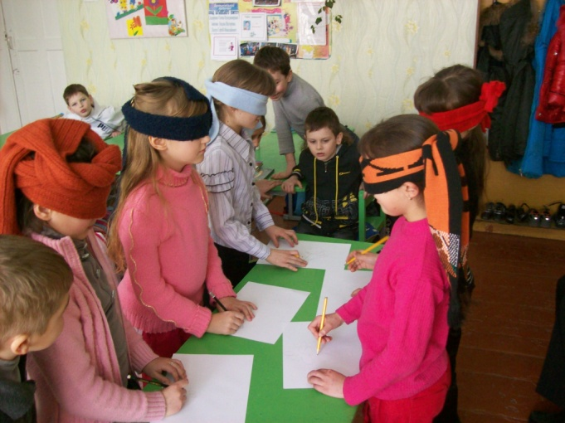
Бабуся моя мила.

Коли мене спитають:
- Що найдорожче є світами?
З усіх скарбів скажу найперший –
Ласкаві руки мами.

Ми любим вас, кохані мами, бабусі й тата!
Ми вам бажаємо здоров’ячка багато,
Ми хочемо, щоб завжди ви раділи,
І щоб в житті ніколи не хворіли.

Хоч часто ми буваємо нечемні.
І дуже ви хвилюєтесь за нас,
Але у серці знаємо напевно
Ми більше радуємо вас.

Хай Бог охороняє вас від злого.
Хай світить сонце і колосяться жита,
Щоб були ви щасливі й здорові
На многії і благії літа.

Закінчується веселе свято,
Вірші та співи були в нас.
Тож, любі мами та бабусі,
Прийміть в дарунок пісню цю від нас.

Пісня_______Яблука для мами______________________________________
Всі сідають за святковий «солодкий» стіл.
В сценарії використані матеріали з мережі Інтернет, які вільно розповсюджуються.

НОВОТРОЇЦЬКА ЗШ І-ІІІ СТУПЕНІВ № 4

«Мамине свято»
Сценарій свята до 8 Березня

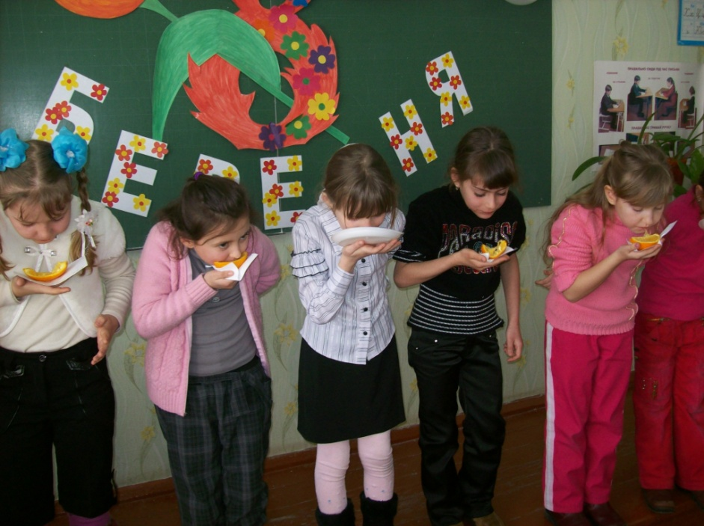
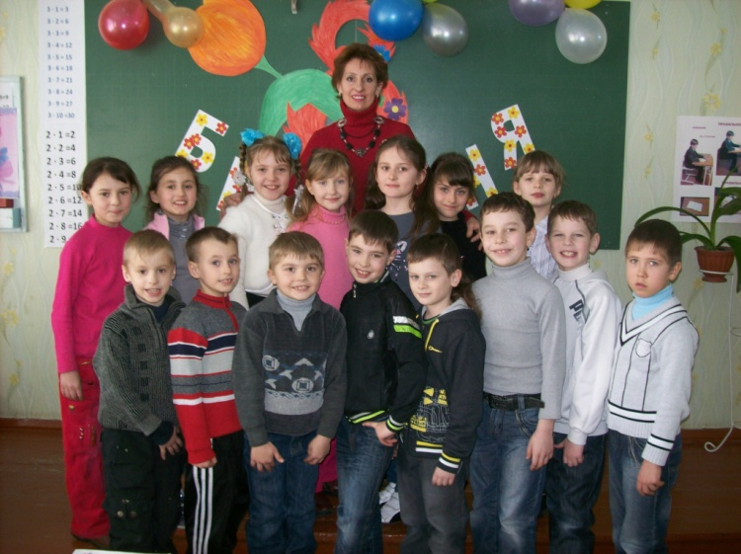
2011 рік

